ЭЛЕКТРОБЕЗОПАСНОСТЬ И МОЛНИЕЗАЩИТА ЗДАНИЙ И СООРУЖЕНИЙ

МЕТОДИЧЕСКИЕ УКАЗАНИЯ
к выполнению лабораторной работы №4
по курсу «Безопасность жизнедеятельности»

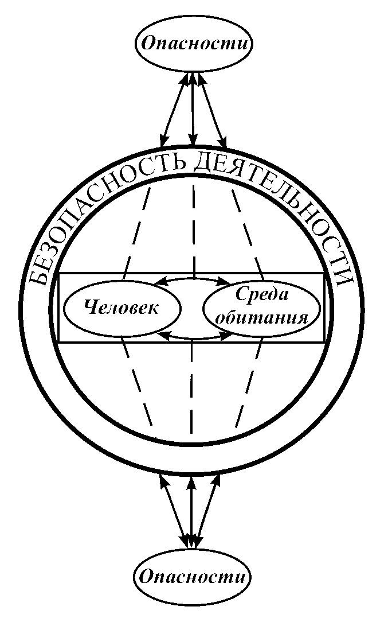
Министерство образования Российской Федерации
Сибирская государственная автомобильно-дорожная академия
(СибАДИ)

Кафедра безопасности жизнедеятельности

ЭЛЕКТРОБЕЗОПАСНОСТЬ И МОЛНИЕЗАЩИТА ЗДАНИЙ И СООРУЖЕНИЙ

МЕТОДИЧЕСКИЕ УКАЗАНИЯ
к выполнению лабораторной работы №4
по курсу «Безопасность жизнедеятельности»

Составители:

Омск
Издательство СибАДИ
2006
Лабораторная работа № 4

ЭЛЕКТРОБЕЗОПАСНОСТЬ И МОЛНИЕЗАЩИТА ЗДАНИЙ И СООРУЖЕНИЙ

Цели работы: ознакомиться с принципом действия систем защитного заземления, зануления, защитного отключения. Произвести расчет сопротивления растеканию токов заземляющего устройства. Определить значения силы тока, необходимые для срабатывания защиты, подбор по току плавких предохранителей и автоматов. Произвести расчет молниезащиты.

- Общие положения

Окружающая среда (природная, производственная, бытовая) таит в себе потенциальные опасности. Среди них - поражение электрическим током. С более широким применением на производстве и в быту достижений научно-технического прогресса факторы этого риска возрастают. Поэтому проблема защиты от поражения электрическим током и знание правил оказания первой помощи при электротравме особенно актуальны.
При эксплуатации и ремонте электрического оборудования и сетей человек может оказаться в зоне действия электрического поля или непосредственном соприкосновении с находящимися под напряжением проводами электрического тока. В результате прохождения тока через человека может произойти нарушение его жизнедеятельных функций.
Опасность поражения электрическим током усугубляется тем, что электрический ток представляет собой скрытый тип опасности. Специфическая особенность электроустановок – угроза поражения не сопровождается внешними признаками, на которые могут реагировать органы чувств человека. Реакция человека на электрический ток возникает лишь при протекании последнего через тело человека.

Действие электрического тока на человека
Электрический ток, проходя через тело человека, может оказывать биологическое, тепловое, механическое и химическое действия. Биологическое действие заключается в способности электрического тока раздражать и возбуждать живые ткани организма, тепловое – в способности вызывать ожоги тела, механическое – приводить к разрыву тканей, химическое – к
электролизу крови.
Воздействие электрического тока на организм человека может явиться причиной электротравмы. Условно электротравмы делят на местные и общие. При местных электротравмах возникает местное повреждение организма, выражающиеся в появлении электрических ожогов, в металлизации кожи, механических повреждениях, электроофтальмии. Общие электротравмы, или электрические удары, приводят к поражению всего организма, выражающемуся в нарушении или полном прекращении деятельности наиболее жизненно важных органов и систем – легких (дыхания), сердца (кровообращения).
Характер воздействия электрического тока на человека и тяжесть поражения пострадавшего зависит от многих факторов: величины тока, величины напряжения, времени действия, рода и частоты тока, пути замыкания, схемы включения человека в цепь (однофазное или двухфазное), сопротивления человека, параметров окружающей среды и др.
ГОСТ 12.1.038—82* устанавливает предельно допустимые напряжения прикосновения и токи, протекающие через тело человека (рука—рука, рука—нога) при нормальном (неаварийном) режиме работы электроустановок производственного и бытового назначения постоянного и переменного тока частотой 50 и 400 Гц, а также при аварийных режимах работы данных электроустановок.
Допустимым считается ток, при котором человек может самостоятельно освободиться от электрической цепи. Его величина зависит от скорости прохождения тока через тело человека: для переменного тока промышленной частоты (f=50 Гц) при длительности действия свыше 1с – 6мА; для постоянного – 15 мА при той же длительности воздействия.
Принято различать три ступени воздействия тока на организм человека и соответствующие им три пороговых значения: ощутимое, отпускающее и фибрилляционное.
Для переменного тока промышленной частоты значение ощутимого тока 0,6-1,5 мА, для постоянного тока это пороговое значение составляет 6-7 мА.
Ток, при котором пострадавший не может самостоятельно оторваться от токоведущих частей, называется не отпускающим (сила переменного тока при этом 10-15мА; постоянного 50-70 мА).
При воздействии переменного тока промышленной частоты величина порогового фибрилляционного тока составляет 100 мА (при продолжительности воздействия более 0,5 с), а для постоянного тока – 300 мА при той же продолжительности.
Переменный ток с частотой 20-100 Гц наиболее опасен для человека. При напряжениях, превышающих 500 В, наиболее опасен постоянный ток, а при меньших напряжениях - переменный.
Из возможных путей протекания тока через тело человека (голова — рука, голова — ноги, рука — рука, нога — рука, нога —: нога и т.д.) наиболее опасен тот, при котором поражается головной мозг (голова—руки, голова — ноги), сердце и легкие (руки—ноги).
Неблагоприятный микроклимат (повышенная температура, влажность) увеличивает опасность поражения током.

Электробезопасность - система организационных и технических мероприятий и средств, обеспечивающих защиту людей от вредного и опасного воздействия электрического тока, электрической дуги, электромагнитного поля и статического электричества (ГОСТ 12.1.009 – 76 ССБТ. «Электробезопасность. Термины и определения»).
Общие требования электробезопасности и номенклатура видов защиты приводятся в ГОСТ 12.1.019 – 79 ССБТ. "Электробезо-пасность. Общие требования и номенклатура видов защиты".
В соответствии с Правилами устройства электроустановок (ПУЭ) все производственные помещения по опасности поражения электрическим током разделяются на три категории.
- Помещения без повышенной опасности, характеризующиеся отсутствием признаков повышенной и особой опасности (жилые комнаты, лаборатории и т.д.).
- Помещения с повышенной опасностью, характеризующиеся наличием одного из следующих факторов (признаков): сырости, когда относительная влажность превышает 75%; высокой температуры воздуха, превышающей 35⁰С; токопроводящей пыли; токопроводящих полов; возможности одновременного прикосновения к имеющим соединение с землей металлоконструкциям зданий, технологическим аппаратом, механизмам и т. п., с одной стороны, и к металлическим корпусам электрооборудования – с другой (лестничные клетки различных зданий с проводящими полами; различные цеховые помещения, склады деталей и материалов и др.).
- Особо опасные помещения, характеризующиеся наличием одного из трех условий: особой сырости, когда относительная влажность воздуха ближе к 100 %; химически активной среды, когда содержащиеся пары или образующиеся отложения действуют разрушающе на изоляцию и токоведущие части оборудования; двух и более признаков одновременно, свойственных помещениям с повышенной опасностью. К ним относят большинство производственных помещений, в том числе все цеха машиностроительных и металлургических заводов и т.д.
С учетом состояния воздушной среды и класса помещения по опасности поражения током производится выбор электрооборудования и конструкции электроустановок, которые должны обеспечить высокую степень безопасности при обслуживании.
Общие требования электробезопасности при подготовке и производстве строительно-монтажных работ устанавливает ГОСТ 12.1.013-78. ССБТ. «Строительство. Электробезопасность. Общие требования».
Повышение электробезопасности в установках достигается применением систем защитного заземления, зануления, защитного отключения и других средств и методов защиты, в том числе знаков безопасности, предупредительных плакатов и надписей, изолирующих, ограждающих, предохранительных и сигнализирующих средств защиты. В системах местного освещения, в ручном электрифицированном инструменте и в некоторых других случаях применяют пониженное напряжение: 42, 36 и 12 В.
От прикосновения к металлическим нетоковедущим частям электроустановок и электрооборудования, которое может оказаться под напряжением в результате повреждения электроизоляции применяются также:
- выравнивание потенциалов;
- изоляция токоведущих частей и рабочих мест;
- электрическое разделение сети;
- контроль изоляции;
- средства индивидуальной защиты и др.
Для защиты от электрических полей промышленной частоты, возникающих вдоль линий высоковольтных электропередач (ЛЭП), необходимо увеличивать высоту подвеса проводов линий, уменьшать расстояние между ними, создавать санитарно-защитные зоны вдоль трассы ЛЭП на населенной территории, размеры которых должны соответствовать СН 2963-84. В этих зонах ограничивается длительность работ, а также заземляются машины и оборудование.
При выборе приведенных мер защиты человека необходимо учитывать, что ни одна из них не является универсальной. Поэтому в каждом конкретном случае выбираются те меры защиты, которые являются более эффективными и надежными в данном конкретном случае.
Требования электробезопасности должны быть учтены также при оценке травмобезопасности рабочих мест для целей их аттестации по условиям труда (МУОТ РМ 02-99).

В соответствии с правилами электробезопасности должен
осуществляться постоянный контроль состояния электропроводки, предохранительных щитов, шнуров, с помощью которых включают-
ся в электросеть компьютеры, осветительные приборы и др.
Исключительно важное значение для предотвращения электротравматизма имеет правильная организация обслуживания действующих электроустановок, проведения ремонтных, монтажных и профилактических работ.
К работе в электроустановках допускаются лица не моложе 18 лет, прошедшие инструктаж, обучение и стажировку безопасным методам труда, проверку знаний, правил ТБ, ТЭ, ПБ, а также должностных инструкций и инструкций по охране труда - в соответствии с занимаемой должностью и присвоением соответствующей группы по электробезопасности и прошедших медосмотр.
Контроль за средствами обеспечения электробезопасности, и в частности за соответствием их требованиям безопасности, возложен на службу главного энергетика и электриков подразделений.

2. Защитное заземление

Защитное заземление - преднамеренное соединение с землей металлических частей оборудования, не находящихся под напряжением, для уменьшения напряжения прикосновения при случайном повреждении (пробое) изоляции (рис. 1). При этом ток, проходящий через человека, оказывается меньше, чем в незаземленной установке.
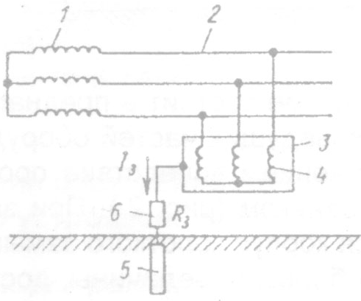

Рис. 1. Схема защитного зазем-
ления в сети с изолированной
нейтралью:
1-трансформатор; 2-сеть;3-корпус
токоприемника;4-обмотка электро-
двигателя;5-заземлитель;6-сопро-
тивление заземлителя (условно)

При наличии заземления вследствие стекания тока на землю
напряжение прикосновения уменьшается и, следовательно, ток, проходящий через человека, оказывается меньше, чем в не заземленной установке. Чтобы напряжение на заземленном корпусе оборудования было минимальным, ограничивают сопротивление
заземления.
В установках 380/220 В оно должна быть не более 4 Ом, в установках 220/127 В - не более 8 Ом. Если мощность источника питания не превышает 100 кВ.А, сопротивление заземления может
быть в пределах 10 Ом.
Для установок выше 1000 В:
0,5 Ом при эффективно заземленной нейтрали (при больших токах замыкания на землю);
250/I_{з}10 Ом при изолированной нейтрали (при малых токах замыкания на землю) и условии, что заземлитель используется только для электроустановок напряжением выше 1000 В;
125/I_{з}10 Ом при изолированной нейтрали и условии, что заземлитель используется одновременно для установок напряжением до 1000 В.
Защитное заземление может быть эффективно только в том случае, если ток замыкания на землю не увеличивается с уменьшением сопротивления заземления. Это возможно в сетях с изолированной нейтралью, где при глухом замыкании на землю или на заземленный корпус ток не зависит от величины сопротивления заземления, а также в сетях напряжением выше 1000 В с заземленной нейтралью, где замыкание на землю сопровождается коротким замыканием и отключением поврежденного участка токовой защитой. В сети с заземленной нейтралью напряжением до 1000 В заземление неэффективно, так как даже при глухом замыкании на землю ток зависит от сопротивления заземлителя и с уменьшением последнего ток возрастает. Поэтому защитное заземление применяют в сетях напряжением до 1000 В только при изолированной (незаземленной) нейтрали, а в сетях напряжением свыше 1000 В - как с изолированной, так и с заземленной нейтралью.

2.1. Типы заземляющих устройств.
Заземляющим устройством называется совокупность заземлителя (электродов, соединенных между собой и находящихся в непосредственном соприкосновении с землей) и заземляющих проводников, соединяющих заземляемые части электроустановки с заземлителем.
В зависимости от места размещения заземлителя относительно
заземляемого оборудования различают два типа заземляющих
устройств: выносное и контурное.
Выносное заземляющее устройство размещается вне площадки, где располагается заземляемое оборудование, или сосредоточен на некоторой части этой площадки (рис. 2). Поэтому выносное заземляющее устройство называют сосредоточенным.
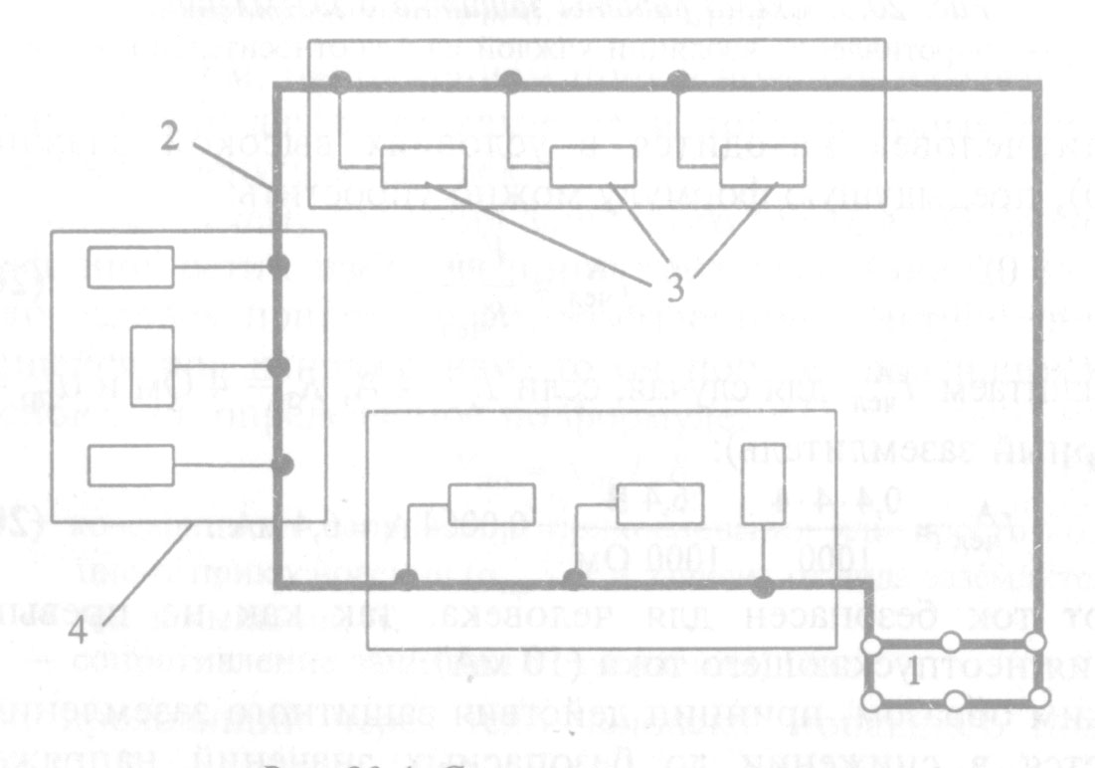

Рис. 2. Выносное заземляющее устройство: 1 – заземлитель; 2 –заземляющие проводники; 3 – заземляемое оборудование

Существенный недостаток выносного заземляющего устройства – отдаленность заземлителя от защищаемого оборудования, вследствие чего на всей или на части защищаемой территории коэффициент прикосновения равен 1. Поэтому выносное заземление применяется при малых значениях тока замыкания на землю в установках напряжением до 1000 В, где потенциал заземлителя не выше допускаемого напряжения прикосновения. Кроме того, при большом расстоянии до заземлителя может значительно возрасти сопротивление заземляющего устройства в целом за счет сопротивления соединительного (заземляющего) проводника.
Достоинством выносного заземляющего устройства является возможность выбора места размещения электродов заземлителя с наименьшим сопротивлением грунта (сырое, глинистое и т.п.).
Необходимость в устройстве выносного заземления может возникнуть при невозможности по каким-либо причинам разместить заземлитель на защищаемой территории; при высоком сопротивлении земли на данной территории (песчаный или скалистый грунт и т.д.) и наличии вне этой территории мест со значительно лучшей проводимостью земли; при рассредоточенном расположении заземляемого оборудования и т.п.
При контурном заземлении одиночные заземлители располагаются равномерно по периметру площадки, на которой размещено оборудование, а также внутри этой площадки (рис. 3). Часто электроды распределяются на площадке по возможности равномерно, поэтому контурное заземляющее устройство называется также распределенным.

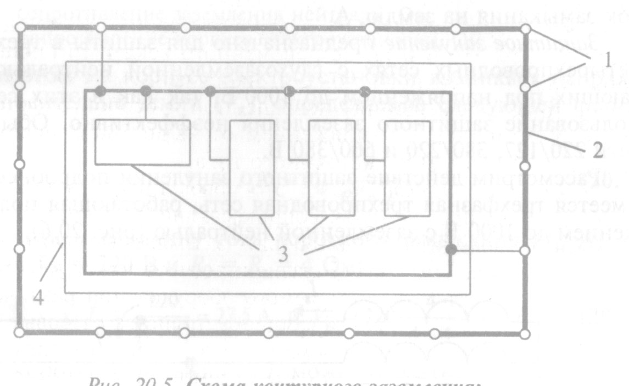

Рис. 3. Контурное заземляющее устройство: 1 – заземлитель; 2 –заземляющие проводники; 3 – заземляемое оборудование

Безопасность при распределенном заземляющем устройстве может быть обеспечена не только уменьшением потенциала заземлителя, но и выравниванием потенциала на защищаемой территории до такого значения, чтобы максимальные напряжения прикосновения и шага не превышали допустимых. Это достигается путем соответствующего размещения одиночных заземлителей на защищаемой территории.

2.2. Выполнение заземляющих устройств.
В качестве заземляющих проводников в первую очередь используются естественные заземлители: металлические и железобетонные конструкции зданий (фермы, колонны и т.п.), которые должны образовывать непрерывную электрическую цепь по металлу, а в железобетонных конструкциях должны предусматриваться закладные детали для подсоединения с помощью проводников к электрическому оборудованию; свинцовые оболочки кабелей, проложенных в земле (алюминиевые оболочки кабелей не допускается использовать в качестве естественных заземлителей); рельсовые пути магистральных и не электрифицированных железных дорог и подъездные пути при наличии преднамеренного устройства перемычек между рельсами.
Для выполнения искусственных заземляющих устройств применяется стальной прокат длиной 2,5……3 м (трубы, уголки, полосовая сталь, сталь круглого сечения). Для соединения одиночных заземлителей применяют полосовую сталь сечением 4 х
12 мм или сталь круглого сечения диаметром 6 мм и более.
В агрессивных почвах, где заземлители подвергаются усиленной коррозии, их выполняют из меди, омедненного или оцинкованного металла. Категорически запрещается использовать в качестве заземлителей трубопроводы с горючими жидкостями и газами.
Ток, проходящий через заземлитель в землю, преодолевает
сопротивление, состоящее из трех слагаемых: заземляющих проводников; самого заземлителя и переходного сопротивления между заземлителем и грунтом (или сопротивления растеканию). Два первых слагаемых по сравнению с третьим малы и в расчетах не учитываются. Сопротивление растеканию зависит от удельного сопротивления почвы, размещения заземлителей, их числа и размеров.
Для измерения сопротивления заземлителей применяются приборы МС-08, М-1103 и др.

Заземление молниезащиты - преднамеренное соединение с землей молниеприемников в целях защиты от действия атмосферного электричества электрооборудования, зданий и сооружений.

Существует несколько методик расчета защитного заземления.
При этом, как правило, рассматривается случай размещения заземлителя в однородной земле. В настоящее время наибольшее распространение получили инженерные способы расчета заземлителей в многослойном грунте.
При расчете заземлителей в однородной земле может быть использован расчет, основанный на применении коэффициентов использовании проводимости заземлителя (способ коэффициентов использования). Его выполняют как при простых, так и при сложных конструкциях групповых заземлителей.
При расчете заземлителей в многослойной земле обычно принимают двухслойную модель земли с удельными сопротивлениями верхнего и нижнего слоев. Расчет производится способом, основанным на учете потенциалов, наведенных на электроды, входящих в состав группового заземлителя (способ наведенных потенциалов). Расчет заземлителей в многослойной земле трудоемок, но дает более точные результаты. Его целесообразно применять при сложных конструкциях групповых заземлителей, что имеет место в электроустановках напряжением 110 кВ и выше.
Расчет заземлителей как в однородной, так и в многослойной земле можно выполнять по допустимому сопротивлению растеканию тока заземлителя или по допустимым напряжениям прикосновения (и шага).
Для электроустановок с изолированной нейтралью напряжением до 1000 В, а также выше 1000 В до 35 кВ расчет заземлителя производится обычно по допустимому сопротивлению растекания.
Для электроустановок с эффективно заземленной нейтралью напряжением 110 кВ и выше заземлитель можно рассчитывать как по допустимому сопротивлению, так и по допустимым напряжениям прикосновения (и шага). В обоих случаях потенциал заземляющего устройства при стекании с него тока замыкания на землю не должен превышать 10 кВ, если возможен вынос потенциала за пределы зданий и внешних ограждений электроустановки.

3. Зануление

Степень воздействия электрического тока на организм человека зависит от его величины и протяженности воздействия. В случае если устройства питаются от напряжения 380/220 В или 220/127 В в электроустановках с заземленной нейтралью применяется защитное зануление.
Зануление состоит в преднамеренном соединении металлических нетоковедущих частей оборудования, которые могут оказаться под напряжением вследствие пробоя изоляции, с нулевым защитным проводником (рис. 4). При замыкании любой фазы на корпус образуется контур короткого замыкания, характеризуемый силой тока весьма большой величины, достаточной для “выбивания” предохранителей в фазных питающих проводах (5…7с) или отключения поврежденной фазы автоматичес-
кими устройствами (1…2с).
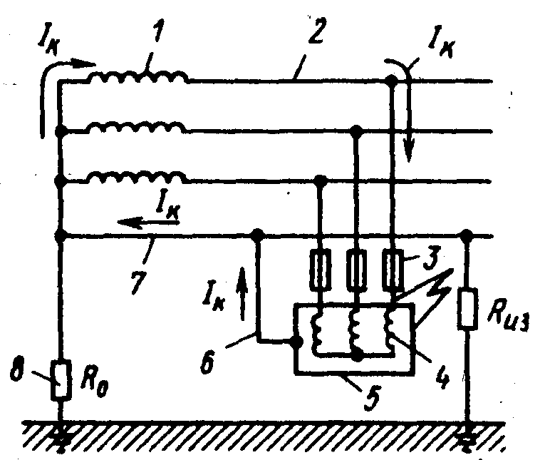
Рис. 4. Схема зануления в трехфазной четырехпроводной сети с заземленной нейтралью:
1 - трансформатор; 2 – сеть;3 – предохранитель; 4 – обмотка электродвигателя; 5 – корпус электродвигателя; 6 – зануляющий проводник; 7 – нулевой защитный проводник; 8 – сопротивление заземления нейтрали

Предусматривается повторное заземление нулевого проводника
на случай обрыва нулевого провода на участке, близком к нейтрали.
По этому заземлению ток стекает на землю, откуда попадает в заземление нейтрали, по нему во все фазные провода, включая имеющий пробитую изоляцию, далее на корпус. Таким образом образуется контур короткого замыкания.
Основное требование безопасности к занулению заключается в уменьшении длительности отключения замыкания (не более долей секунды). Так как время срабатывания плавких вставок предохранителей и расцепителя автоматического отключения обратно пропорционально току, то малое время срабатывания возможно при большом токе. Поэтому согласно ПУЭ проводники зануления следует выбирать так, чтобы при замыкании на корпус или на нулевой защитный проводник ток короткого замыкания превышал не менее чем в 3 раза номинальный ток плавкой вставки предохранителя или расцепителя автоматического отключения. Это требование выполняется, если нулевой провод имеет проводимость не менее 50% проводимости фазного провода.
В качестве нулевых проводов можно использовать стальные полосы, металлические оплетки кабелей, металлоконструкции зданий, подкрановые пути и т. д.
Требования к устройству защитного заземления и зануления электрооборудования определены ПУЭ*, в соответствии с которыми они должны устраиваться при напряжении 380 В и выше переменно-
го тока и 440 В и выше постоянного тока – во всех электроустанов-
ках; при номинальном напряжении переменного тока выше 42 В и постоянного тока выше 110 В только в электроустановках, расположенных в помещениях с повышенной опасностью и в особо опасных, а также в наружных установках, во взрывоопасных помещениях – при любом напряжении постоянного и переменного токов.

4. Защитное отключение

Защитное отключение – это система быстродействующей защиты, автоматически (за 0,2 с и менее) отключающая электро-
установку в случае появления опасности пробоя на корпус.
Схемы отключающих автоматических устройств весьма разнообразны. Во всех случаях система срабатывает на превышение какого-либо параметра в электрических цепях технологического оборудования (силы тока, напряжения, сопротивления изоляции). На рис. 5 представлена схема защитного отключения с использованием реле максимального тока.
Поэтому защитное отключение целесообразно применять для обеспечения электрозащиты ручного электроинструмента и передвижных электроустановок. Область применения УЗО – предприятия, имеющие пожаро- и взрывоопасные цеха, электрические приборы и т.д.
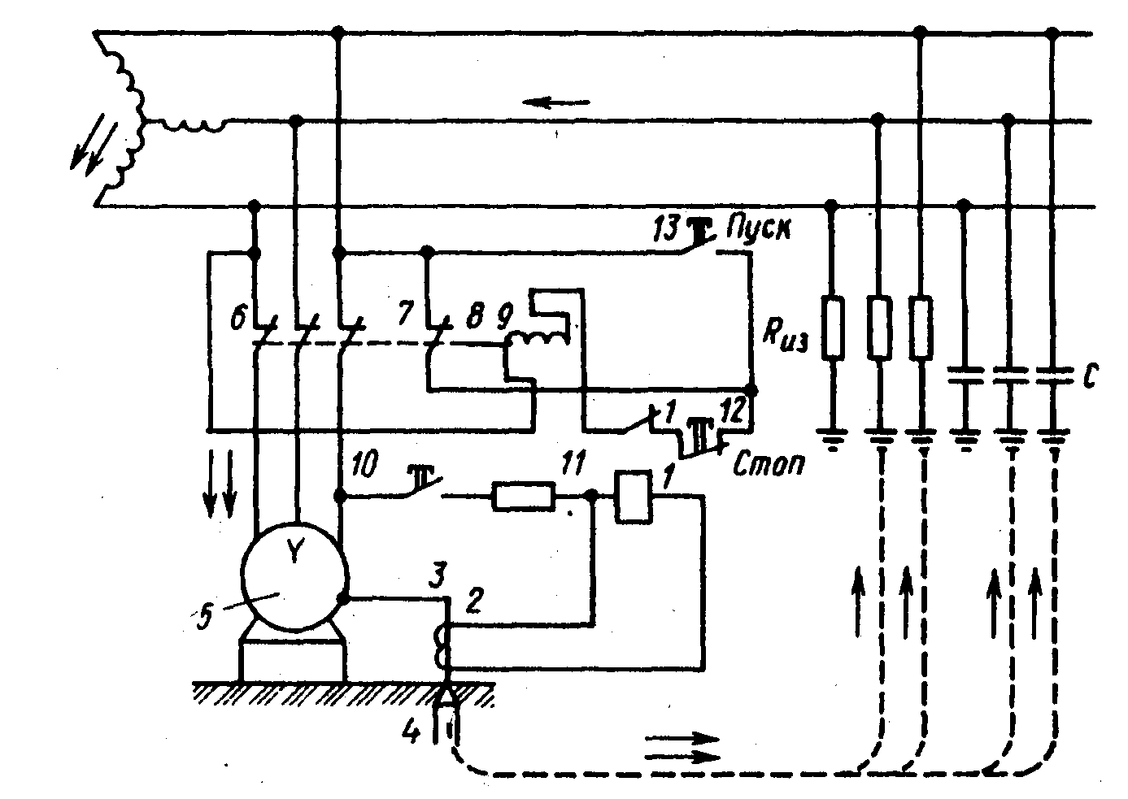
Рис. 5. Схема устройства защитного отключения:
1 – реле максимального тока; 2 – трансформатор тока; 3 – проводник; 4 – заземлитель; 5 – электродвигатель; 6 – пускатель; 7 – блок-контакты; 8 – сердечник; 9 – катушка пускателя; 10,12,13 – кнопки; 11 – вспомогательное сопротивление

При наличии неблагоприятных условий работы, например, в
особо опасных помещениях или на открытом воздухе, несмотря на наличие УЗО, для повышения электробезопасности целесообразно
применять другие защитные меры (заземление, зануление).
В настоящее время выполняются УЗО типов ИЭ-9801 и др. для ручных электрических машин, которые обеспечивают защиту отключения независимо от наличия заземления. УЗО применяется также в случае, например, необходимости автоматического отключения сварочного трансформатора от сети для безопасной смены электрода и т.д.
К устройствам защитного отключения предъявляется ряд требований (ГОСТ 12.4.155-85 ССБТ. «УЗО. Классификация. Общие технические требования»): быстродействие; надежность; высокая чувствительность – входной сигнал по току не должен превышать нескольких миллиампер, а по напряжению – нескольких десятков вольт; селективность (избирательность отключения только аварийного участка), простота, удобство обслуживания, экономичность.

5. Статическое электричество

Воздействие электростатических полей (возникают при эксплуатации высоковольтных установок постоянного тока, на лицевой поверхности мониторов ПЭВМ с электронно-лучевыми трубками и др.) на человека связано с протеканием через него слабого тока (несколько микроампер). При этом электротравм не наблюдается, однако, вследствие рефлекторной реакции на ток
возможна механическая травма и т.д.
Электростатическое поле, помимо собственно биофизического воздействия на человека, обуславливает накопление в пространстве между пользователем компьютера и экраном пыли, которая затем с вдыхаемым воздухом попадает в организм и может вызвать бронхо-легочные заболевания и аллергические реакции.
Электризация материалов часто препятствует нормальному ходу технологических процессов производства, а также создает дополнительную пожарную опасность вследствие искрообразования при разрядах при наличии в помещениях, резервуарах, ангарах горючих паро- и газо-воздушных смесей и т.д.
При статической электризации во время технологических процессов, сопровождающихся трением, размельчением твердых частиц, пересыпанием сыпучих материалов, переливанием диэлектрических жидкостей (нефтепродуктов и т.п.) на изолированных от земли металлических частях оборудования возникают, относительно земли, напряжения порядка десятков киловольт. Величина потенциалов зарядов статического электричества на ременных передачах и лентах конвейеров может достигать 40 кВ, при механической обработке пластмасс и дерева до 30 кВ, при распылении красок до 12 кВ и т.д. При соответствующих условиях происходит пробой воздушной прослойки, сопровождающийся искровым разрядом (пробивное сопротивление абсолютно сухого воздуха составляет 3000 кВ/м),
что может инициировать взрыв или пожар.
Применяемое в электроустановках минеральное масло, в процессе его переливания, например, слив трансформаторного масла в бак, также подвергается электризации.
Нормирование уровней напряженности электростатических полей в соответствии с ГОСТ 12.1.045-84. Предельно допустимый уровень напряженности электростатических полей устанавливается равным 60 кВ/м в течение 1 ч.

Основные мероприятия, применяемые для защиты от статического электричества техногенного происхождения:
Образующиеся заряды статического электричества устраняют чаще всего путем заземления электропроводных частей производственного оборудования. Сопротивление такого заземления должно быть не более 100 Ом.
Автоцистерны во время слива или налива горючих жидкостей заземляют переносным заземлением в виде гибкого многопроволочного провода.
При невозможности устройства заземления практикуется повышение относительной влажности воздуха в помещении. При относительной влажности воздуха 85% и более разрядов статического электричества практически не возникает.
Для ряда машин и агрегатов нашли применение нейтрализаторы статического электричества (коронного разряда, радиоизотопные, аэродинамические, комбинированные).
Изменением технологического режима обработки материалов (уменьшение скоростей обработки, скоростей транспортирования и слива диэлектрических жидкостей, уменьшение сил трения) также можно добиться снижения количества генерируемых зарядов.
Эффективным способом подавления электризации нефтепродуктов является введение в основной продукт специальных присадок, например, элеата хрома, элеата кобальта и др.
Для повышения электропроводности резинотехнических изделий в их состав вводят такие антистатические вещества, как графит и сажа. Такие присадки вводят в резиновые шланги для налива и перекачки ЛВЖ, что в значительной мере снижает опасность воспламенения этих жидкостей при переливании их в передвижные емкости (автоцистерны и др.).
Нейтрализация электрических зарядов может осуществляться путем ионизации воздуха, разделяющего заряженные тела. На практике применяются ионизаторы индукционные, высоковольтные, радиационные.
Отвод статического электричества с тела человека осуществляется путем устройства электропроводящих полов в производственных помещениях, рабочих площадок и других приспособлений, а также обеспечением токопроводящей обувью и антистатическими халатами.

6. Электромагнитные поля

Спектр электромагнитных колебаний по частоте включает диапазон до 10²⁴ Гц.
По мере убывания длины волны в диапазон включаются радиоволны, инфракрасное излучение, видимый свет, ультрафиолетовое излучение, рентгеновское излучение и гамма излучение.
Степень воздействия электромагнитных излучений на организм определяется плотностью потока энергии, частотой излучения, продолжительностью воздействия, индивидуальными особенностями, наличием сопутствующих факторов (повышенная температура окружающей среды и др.).
Электромагнитные излучения радиочастот (ЭМИ РЧ) (30 кГц…300 МГц) широко используются в телефонной связи, телерадиовещании и т.д.
Воздействие ЭМИ РЧ приводит к расстройству сна, снижению памяти, повышенной раздражительности и др. негативным воздействиям. Воздействие УКВ и СВЧ-излучений негативно влияет на органы зрения, кожный покров, ЦНС, состав крови, состояние эндокринной системы.
Оценка воздействия ЭМИ РЧ на людей осуществляется по следующим параметрам (СанПиН 2.2.4/2.1.8.055-96. «Электромагнитные излучения радиочастотного диапазона (ЭМИ РЧ», ГОСТ 12.1.006-84. ССБТ «Электромагнитные поля радиочастот. Допустимые уровни на рабочих местах и требования к проведению контроля»):
1. По энергетической экспозиции, которая определяется интенсивностью ЭМИ РЧ и временем его воздействия на человека.
2. По значениям интенсивности ЭМИ РЧ.
В диапазоне частот 30 кГц - 300 МГц интенсивность ЭМИ РЧ оценивается значениями напряженности электрического поля (Е,
В/м) и напряженности магнитного поля (Н, А/м).
В диапазоне частот 300 МГц - 300 ГГц интенсивность ЭМИ РЧ оценивается значениями плотности потока энергии (ППЭ, Вт/м², мкВт/см²).
Максимальное значение ППЭ_{пд} не должно превышать 10 Вт/м², а при локальном облучении кистей рук 50 Вт/м²

Энергетическая экспозиция (ЭЭ) ЭМИ РЧ в диапазоне частот 30 кГц - 300 МГц определяется как произведение квадрата напряженности электрического или магнитного поля на время воздействия на человека.
Энергетическая экспозиция, создаваемая электрическим полем, равна ЭЭ_{Е} = Е² ⋅ Т, (В/м)² ⋅ ч, Т – время воздействия, час.
Энергетическая экспозиция, создаваемая магнитным полем, равна ЭЭ_{Е} = Н² ⋅ Т, (А/м)² ⋅ ч.
Фактором, влияющим на здоровье обслуживающего персонала электроэнергетических установок (открытых распределительных устройств, воздушных линий электропередач сверхвысокого напряжения (3000 В и выше)), является электромагнитное поле (ЭМП), возникающее вокруг токоведущих частей действующих электроустановок. Источниками ЭМП промышленных частот (3…300 Гц) являются также ЛЭП, устройства защиты и автоматики и др. (СанПиН 2.2.4.1191-03 «Электромагнитные поля в производственных условиях»).
Согласно СанПиН 2.2.4.723-98 «Переменные магнитные поля промышленной частоты (50 Гц) в производственных условиях» оценка воздействия магнитных полей (МП) на человека производится на основании двух параметров - интенсивности и
времени (продолжительности) воздействия.
Интенсивность воздействия МП определяется напряженностью (Н, А/м) или магнитной индукцией (В, Тл). Индукция и напряженность МП связаны следующим соотношением:
B = μ_{о}⋅H, μ_{о}⋅= 4⋅π⋅10⁻⁷ Гн/м - магнитная постоянная.

Влияние электрических полей переменного тока промышленной частоты в условиях населенных мест (внутри жилых зданий и др.) ограничивается «Санитарными нормами и правилами защиты населения от воздействия электрического поля, создаваемого воздушными линиями электропередачи переменного тока промышленной частоты» СанПиН 2971-84. Внутри жилых зданий предельно допустимый уровень напряженности электрического поля 0,5 кВ/м; на территории зоны жилой застройки - 1 кВ/м и т.д.
ПЭВМ генерирует в окружающее пространство широкий спектр ЭМП различной интенсивности, в том числе:
- электростатическое поле;
- переменные низкочастотные ЭМП;
- электромагнитное излучение радиочастотного диапазона;
- электромагнитное излучение оптического (видимого) диапазона;
- ультрафиолетовое (УФ) и рентгеновское излучения ЭЛТ.
Источниками фоновых ЭМП промышленной частоты на рабочем месте пользователя ПЭВМ является электропроводка, электрооборудование (щиты питания, розетки, выключатели) и бытовая техника (осветительные и нагревательные приборы, кондиционеры и т.п.). При этом фон конкретного помещения формируется электрооборудованием всего здания и внешними источниками (трансформаторные подстанции, ЛЭП и др.).
По частотному спектру ЭМП разделяются на две группы:
- низкочастотные поля в частотном диапазоне до 2 кГц, создаваемые блоком сетевого питания и блоком кадровой развертки дисплея;
- высокочастотные поля в частотном диапазоне 2 – 400 кГц, создаваемые блоком строчной развертки и блоком сетевого питания (в случае, если он импульсный).
Нормирование значений параметров неионизирующих электромагнитных излучений рабочих мест, оборудованных ВДТ осуществляется в соответствии с СанПиН 2.2.2/2.4.1340-03 «Гигиенические требования к персональным электронно-вычислительным машинам и организации работы».
Нормирование ЭМП систем сотовой связи осуществляется в соответствии с ГН 2.1.8/2.2.4.019-94 «Временные допустимые уровни (ВДУ) воздействия электромагнитных излучений, создаваемых системами сотовой радиосвязи».
Согласно ГН 2.1.8/2.2.4.019-94, допустимый уровень облучения пользователя сотового телефона (ППЭ_{пду}) не должен превышать 1 Вт/м².
Для измерения параметров электрического и магнитного полей используются различные приборы (BEMETR-AT-002 и др.). Напряженность постоянного магнитного поля также может быть измерена отечественными приборами Ш1-8, Ф-4355 и др. Магнитное поле промышленной частоты при напряженности до 15 кА/м измеряют отечественным прибором Г-79, а в диапазоне частот 0,01-30 МГц – приборами ПЗ-15, ПЗ-16, ПЗ-17 и др. Эти же приборы могут быть использованы и для измерения напряженности электрического поля в диапазоне частот 0,01-300 МГц. Для измерения плотности потока энергии электромагнитного поля применяют отечественные приборы ПЗ-9, ПЗ-18, ПЗ-19, ПЗ-20 и др., которые перекрывают частотный диапазон 0,3-400 ГГц.

Защита персонала от воздействия ЭМИ осуществляется путем
проведения организационных и инженерно-технических мероприятий, а также использования средств индивидуальной защиты.
К организационным мероприятиям относятся: выбор рациональных режимов работы оборудования; ограничение места и времени нахождения персонала в зоне воздействия ЭМИ (защита расстоянием и временем) и т.п.
Инженерно-технические мероприятия включают: рациональное размещение оборудования; использование средств, ограничивающих поступление электромагнитной энергии на рабочие места персонала (поглотители мощности, экранирование, использование минимальной необходимой мощности генератора); обозначение и ограждение зон с повышенным уровнем ЭМИ.
К средствам индивидуальной защиты относятся защитные очки, щитки, шлемы, защитная одежда (комбинезоны, халаты и т.д.).
Методы обеспечения электромагнитной безопасности ПЭВМ:
- не размещать рабочие места с ПЭВМ вблизи источников электромагнитных полей (трансформаторов, распределительных щитов и др. источников ЭМП);
- перед установкой компьютерной техники обследовать помещение на наличие и интенсивность ЭМП промышленной частоты;
- размещать групповые рабочие места на нижних этажах зданий;
- заземлять все элементы оборудования ПЭВМ, если заземление оборудования ПЭВМ осуществляется через посредство третьего заземляющего проводника сети питания - проверить наличие и качество заземления путем замера сопротивления контура заземления;
- оборудовать, по возможности, места группового подключения ПЭВМ (2 и более пользователей) экранированными щитками питания с необходимым количеством розеток и т.д.

7. Молниезащита зданий и сооружений

7.1. Категории молниезащиты зданий.
Значительную опасность представляет атмосферное статическое электричество, эффективным средством защиты от которого является молниезащита.
Для всех жилых, административных и производственных зданий
проектирование и изготовление молниезащиты должно выполняться согласно «Инструкции по устройству молниезащиты зданий, сооружений и промышленных коммуникаций» СО 153-34.21.122-2003.
По степени защиты зданий и сооружений от воздействия атмосферного электричества молниезащита подразделяется на три категории, которые обозначаются цифрами I, II, III. Категория молниезащиты определяется назначением зданий и сооружений среднегодовой продолжительностью гроз, а также ожидаемым числом поражений здания или сооружения молнией в год.
К первой категории относятся здания, в которых размещаются взрывоопасные производства класса В-I и В-II в соответствии с ПУЭ.
К категории II относятся здания, в которых размещаются взрывоопасные производства класса В-Iа; В-Iб; В-Iг; В-IаI в соответствии с ПУЭ.
К классу III относятся пожарные производства класса П-I; П-II; П-
IIа, жилые и общественные здания высотой более 25 метров,
дымовые трубы и различные башни высотой более 15 м.
Подробные данные по разделению зданий по классам представлены в табл. СО 153-34.21.122-2003.
Здания и сооружения, отнесенные к I и II категориям молниезащиты, должны быть защищены от прямых ударов молнии, вторичных проявлений молнии и заноса высокого потенциала через наземные (надземные) и подземные металлические коммуникации. Здания и сооружения, отнесенные к III категории молниезащиты, должны быть защищены от прямых ударов молнии и заноса высокого потенциала через наземные (надземные) металлические коммуникации.
При грозе, во время ударов молнии в различные промышленные, транспортные и другие объекты, находящиеся вдали от производственных зданий и сооружений, возможно проникновение (занос) электростатических потенциалов в здание по внешним металлическим сооружениям и коммуникациям – эстакадам, монорельсам и канатам подвесных дорог, по трубопроводам, оболочкам кабелей и т.д.
Для приема электрического разряда молнии и отвода её в землю применяют устройства называемые молниеотводами. Молниеотвод состоит из несущей части – опоры (которой может служить само здание или сооружение), молниеприемника, токоотвода и заземления. Наиболее распространенные стержневые и тросовые молниеотводы.
Для защиты от проявления электростатической индукции в зданиях и сооружениях, присоединяют металлические корпуса всего оборудования, установленного в защищаемом здании, к специальном заземлителю или к защитному заземлению местной электросети; отдельно стоящие неизолированные тросовые и стержневые молниеотводы, наложением молниеприемной сети на
плоскую неметаллическую кровлю.
В качестве молниеприемников могут быть использованы металлические конструкции защищаемых сооружений: дымовые и другие трубы, дефлекторы, кровля, сетка и другие металлические конструкции, возвышающиеся над сооружением.
В качестве примера на рис. 6 приведена конфигурация и размеры зон защиты некоторых типов молниеотводов.
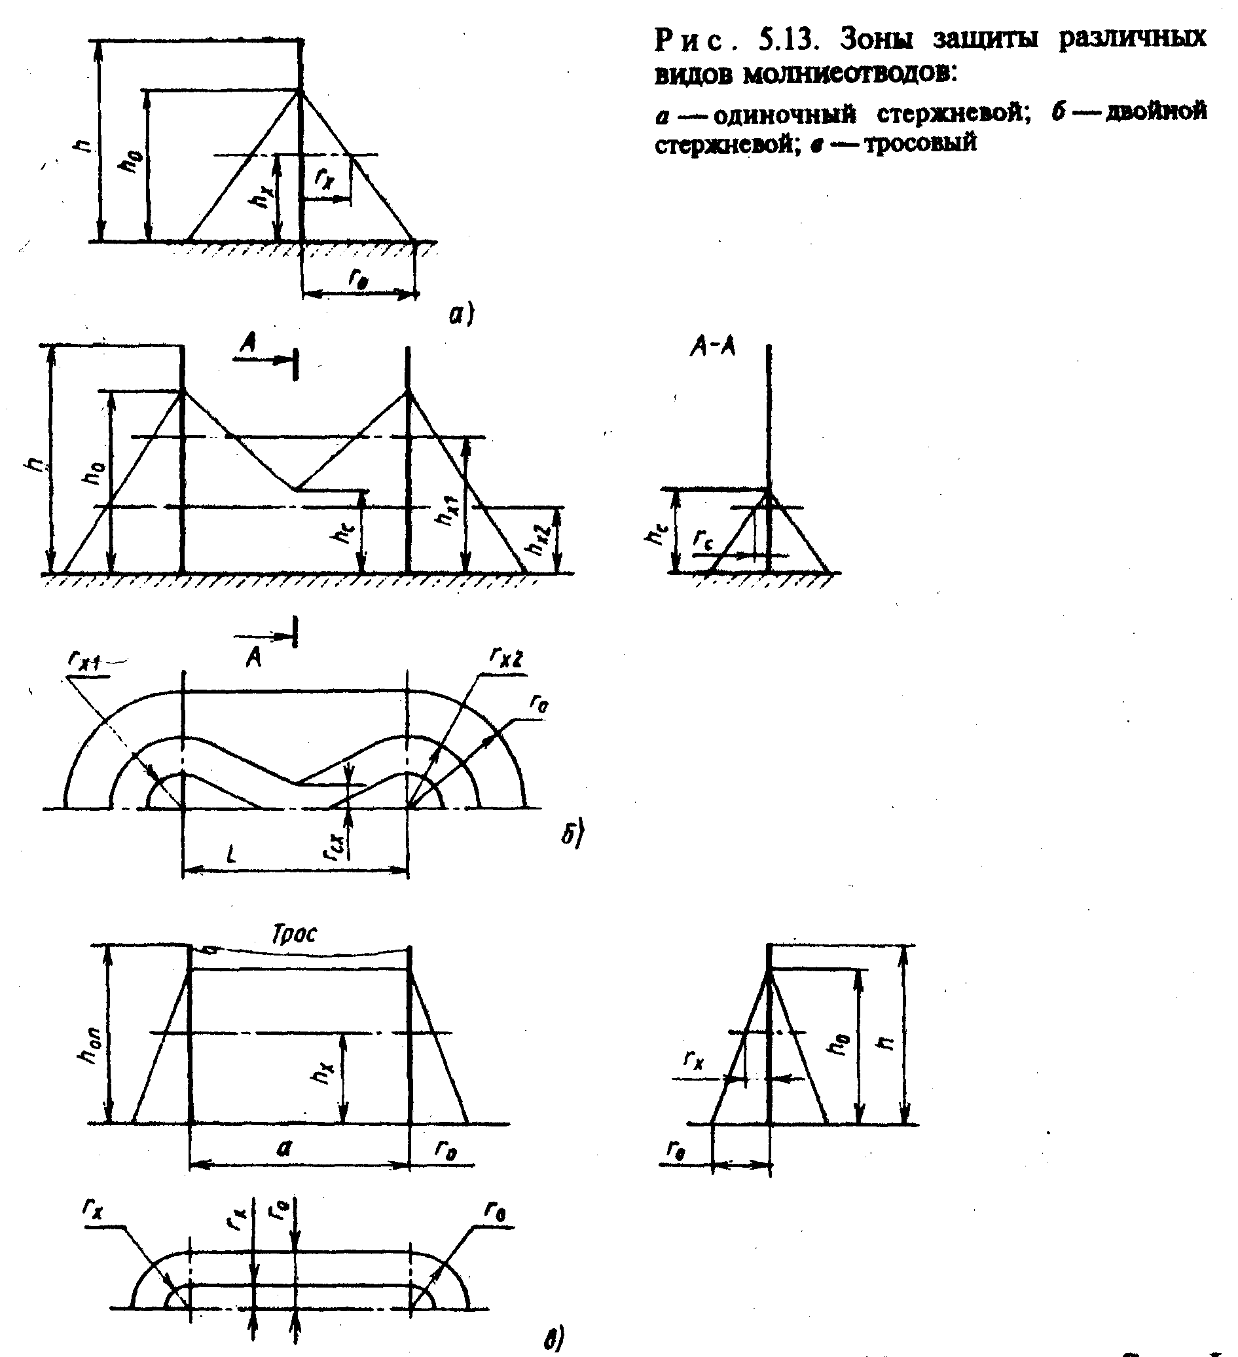
Рис. 6. Зоны защиты различных видов молниеотводов:
а – одиночный стержневой; б – двойной стержневой; в - тросовый

7.2. Зоны защиты молниеотводов.
Здания категории I должны иметь зону защиты типа А; здания II и III категории могут иметь зону защиты типа Б. Зона защиты типа А обладает степенью надежности защиты в 99,5% и выше; зона
защиты типа Б обладает надежностью 95% и выше [6].
Зона защиты одиночного стержневого молниеотвода высотой менее 150 м представляет собой круговой конус (рис. 6, а). Вершина конуса находится на высоте 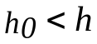, где 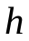 – высота стержневого молниеотвода. На уровне земли зона защиты образует круг радиусом 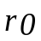. Горизонтальное сечение зоны защиты на высоте защищаемого здания 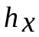 представляет собой круг радиусом 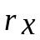. Зоны защиты одиночных стержневых молниеотводов:
Зона А: 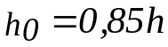
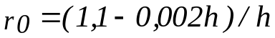
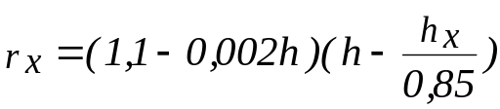.
Зона Б: 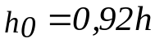
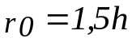
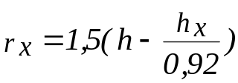.
При известных и высота для зоны Б определяется по формуле: 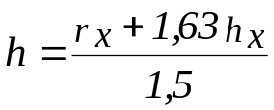.
Зона защиты одиночного тросового молниеотвода представлена
на рис. 6, в при <150 м, где - высота троса в точке наибольшего
провеса.
При учете стрелы провеса и при известной высоте опоры 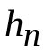 высота расположения стального троса сечением 35-50 мм² определяется
при длине пролета а<120 м как
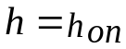-2 м;
а при а=120…150 м как
-3 м.
Зоны защиты одиночных тросовых молниеприемников:
Зона А:
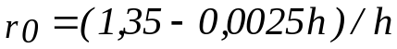
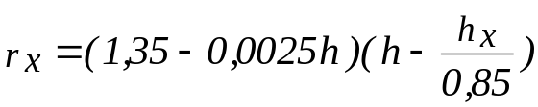.
Зона Б:
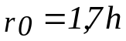
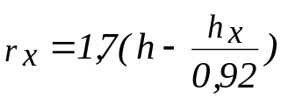.
При известных и высота для зоны Б определяется по формуле: 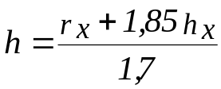.

7.3. Конструкции молниеотводов и требования к сопротивлению заземляющего устройства.
1. Для зданий категории молниезащиты I и II используют отдельно стоящие стержневые или тросовые молниеотводы (рис. 6).
Эти молниеотводы должны заземляться на заземляющие устройства с импульсным сопротивлением от 10 до 40 Ом.
2. Для здания категории II молниезащита выполняется путем
наложения молниеприемной сетки на плоскую неметаллическую кровлю или посредством использования в качестве молниеприемника металлической кровли здания. Эти молниеприемники применяются для большинства жилых зданий и производственных зданий пожароопасных производств: П-I; П-II; П-Iа, за исключением зданий, в которых размещены взрывоопасные производства В-Iа; В-Iб; В-Iг; В-IIа.
Молниеприемная сетка должна быть выполнена из стальной проволоки диаметром 6…8 мм и уложена непосредственно на кровлю или под слой негорючих утеплителей или гидроизоляции (керамзит, минеральная вата, пенобетон и др.). Сетка должна иметь ячейки площадью не более 36м² (6х6 м). Сетка должна быть соединена тоководами с заземляющим устройством. Тоководы выполняются из проволоки диаметром не менее 6 мм или из металлической полосы сечением не менее 48 мм². Сетка через каждые 25 метров периметра здания соединяется с заземляющим устройством при помощи тоководов. В зависимости от удельного сопротивления грунта величина импульсного сопротивления заземляющего устройства должна находиться в пределах 10…40 Ом.
3. Для зданий III категории молниезащита выполняется в виде металлической сетки, укладываемой на плоской кровле, с размером ячейки не более 150 м² (12х12 м) и сечением проволоки не менее 6 мм².

7.4. Требования к устройству молниезащиты дымовых труб.
1. Для труб высотой до 50 м требуется установка одного молниеприемника высотой не менее 1 м и прокладка одного товковода, соединяющего молниеприемник с заземляющим устройством.
2. Для труб высотой 50-150 м необходимо устанавливать не менее 2 симметрично расположенных молниеприемников высотой не менее 1 м и соединенных друг с другом на верхнем конусе трубы.
3. Для труб высотой более 150 м в качестве молниеприемника
может быть использовано стальное кольцо сечением не менее 100 мм², укладываемое по верхнему торцу трубы.
4. Для металлических труб, башен, вышек не требуется устройства молниеприемников и тоководов. Металлоконструкция трубы должна быть соединена с заземляющим устройством.

Задание №1.
Расчет сопротивления растеканию тока
заземляющего устройства
Таблица 1

Исходные данные для расчета заземлителя в однослойной земле

Вариант | Напряжение установки U, B | Форма  вертикальных электродов | Размеры вертикальных электродов  ℓ, м; d или в_{у},м | Глубина  заложения t, м | Расстояние меж  ду вертикальны-  ми электродами  а, м | Ширина соеди  няющей поло-  сы в_{п}, м | Грунт | Климатическая зона, в которой устанавливается заземлитель | Тип заземляю-  щего устройства
I | 380 | труба | ℓ=2,5  d=0,08 | 1,7 | 2,5 | 0,04 | глина | II | по- кон  туру
II | 220 | уголок | ℓ=2,0  в_{у}=0,08 | 1,8 | 4,0 | 0,04 | су-  песь | III | в ряд
III | 220 | труба | ℓ=3,0  d=0,08 | 1,7 | 3,0 | 0,04 | сугли  нок | III | в ряд
IV | 380 | уголок | ℓ=3,0  в_{у}=0,08 | 1,8 | 3,0 | 0,04 | чер  но-зем | II | в ряд

Принцип расчета защитного заземления в электроустановках напряжением до 1000 В с изолированной нейтралью сводится к определению числа заземлителей; необходимого сопротивления заземляющего устройства (контура из одиночных заземлителей, соединенных металлической полосой).
Последовательность расчета заземлителей в однослойной земле следующая:
- Определить норму величины сопротивления R_{н} заземления (см. п. 2).
- Определить значение удельного сопротивления грунта ρ в месте устройства заземления (таблица 2), т.е. сопротивление куба грунта с ребром 1 м, которое измеряется в Ом.м и зависит от характера грунта (его состава, структуры, наличия солей, влажности).

Таблица 2
Значения удельных сопротивлений ρ (Ом.м)
растеканию тока для различных грунтов

Грунт | Удельное сопротивление ρ (Ом.м)
Песок | 400 – 700
Супесь | 150 – 400
Суглинок | 40 – 150
Глина | 8 – 70
Чернозем | 9 – 53
- Определить сопротивление одиночного заземлителя. Так как верхние слои грунта имеют большие сезонные колебания в зависимости от влажности и температуры, заземлители следует забивать ниже поверхности земли (см. таблицу 1). Тогда сопротивление одиночного заземлителя можно определить по формуле

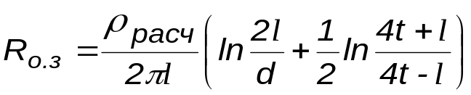,
где t – глубина заложения заземлителя (расстояние от середины заземлителя до поверхности грунта), м; t₀ - расстояние от поверхности грунта до верхнего конца заземлителя, м; 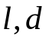 - длина и диаметр заземлителя, м (если в качестве заземлителя принята прокатная сталь углового профиля, расчет ведут по той же формуле с заменой ширины уголка в_{У} на эквивалентный диаметр d_{э}=0,95в_{у}, м).
4. Определить расчетное удельное сопротивление грунта

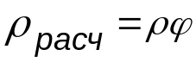,
где  - коэффициент сезонности, учитывающий возможности повышения сопротивления грунта в течение года.
Значения принимаем по таблицам 3 и 4 в зависимости от климатической зоны, где будет размещено заземляющее устройство и влажности земли.

Таблица 3
Признаки климатических зон для определения
коэффициентов сезонности

Характеристика климатической | Климатические зоны России
зоны | I | II | III | IV
Средняя низшая температура января, ⁰С | от -20 до -15 | от -14 до -10 | от -10 до 0 | от 0 до +5
Средняя высшая температура июля, ⁰С | от +16 до +18 | от +18 до +22 | от +22 до +24 | от +24 до +26
Среднегодовое количество осадков, см | 40 | 50 | 50 | 30-50

Таблица 4
Коэффициенты сезонности для однородной земли

Климатическая | Состояние земли во время измерения ее сопротивления
зона | Повышенной влажности | Нормальной влажности | Малой  влажности
Вертикальный заземлитель длиной до 3 м
I | 1,9 | 1,9 | 1,5
II | 1,7 | 1,7 | 1,3
III | 1,5 | 1,3 | 1,2
IV | 1,3 | 1,1 | 1,0
Вертикальный заземлитель длиной до 5 м
I | 1,5 | 1,4 | 1,3
II | 1,4 | 1,3 | 1,2
III | 1,3 | 1,2 | 1,1
IV | 1,2 | 1,1 | 1,0
Горизонтальный заземлитель длиной до 10 м
I | 9,3 | 5,5 | 4,1
II | 5,9 | 3,5 | 2,6
III | 4,2 | 2,5 | 2,0
IV | 2,5 | 1,5 | 1,1
Горизонтальный заземлитель длиной до 50 м
I | 7,2 | 5,9 | 3,6
II | 4,8 | 3,6 | 2,4
III | 3,2 | 2,0 | 1,6
IV | 2,2 | 1,4 | 1,12
Примечание. Земля считается повышенной влажности, если измерению ее сопротивления предшествовало выпадение большого количества (свыше нормы) осадков; нормальной влажности, если измерению предшествовало выпадение небольшого количества (близкого к норме) осадков; малой влажности, если количество осадков в предшествующий измерению период
ниже нормы.

5. Определить ориентировочное число одиночных заземлителей
в заземляющем устройстве

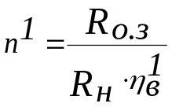,
где 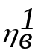 – коэффициент использования вертикальных заземлителей. Для ориентировочного расчета принимаем равным 1.
Примечание. Коэффициент использования заземлителей 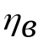 учитывает явление взаимного экранирования электрических полей отдельных электродов, которое приводит к уменьшению действующего сечения земли около каждого электрода и увеличению сопротивления растеканию тока группового заземлителя в целом.
Значение зависит от формы, размеров и размещения электродов, составляющих групповой заземлитель, а также от их числа n, расстояния а между отдельными заземлителями и от и от отношения расстояния между отдельными заземлителями к их длине (для повышения коэффициента использования заземлителей это отношение принимают не менее 1). С увеличением расстояния а уменьшается взаимодействие полей единичных заземлителей, в результате чего 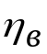 возрастает; при а= 40 м проводимость заземлителей используется полностью и =1. С увеличением числа заземляющих электродов (при неизменном а) повышается взаимодействие полей и, следовательно, снижается .
6. По таблице 5 определить действительные значения коэффициента использования для вертикальных заземлителей, исходя из принятой схемы размещения вертикальных заземлителей
(см. таблицу 1).
Таблица 5
Коэффициенты использования вертикальных заземлителей группового заземлителя без учета влияния полосы связи

Число заземлителей | Отношение расстояний между заземлителями к их длине а/l
 | 1 | 2 | 3 | 1 | 2 | 3
 | Размещены в ряд |  |  | Размещены по контуру
2 | 0,85 | 0,91 | 0,94 | - | - | -
4 | 0,73 | 0,83 | 0,88 | 0,69 | 0,78 | 0,85
6 | 0,65 | 0,77 | 0,85 | 0,61 | 0,73 | 0,80
10 | 0,59 | 0,74 | 0,81 | 0,56 | 0,68 | 0,76
20 | 0,48 | 0,67 | 0,76 | 0,47 | 0,63 | 0,71
40 | - | - | - | 0,41 | 0,58 | 0,66
60 | - | - | - | 0,39 | 0,55 | 0,64
100 | - | - | - | 0,36 | 0,52 | 0,62

Уравнение регрессии, связывающее коэффициент использования заземлителей с числом заземлителей (при разных соотношениях a/l):
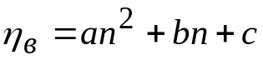,
где – коэффициент использования заземлителей; n – число заземлителей; a, b, с – коэффициенты уравнения регрессии (табл. 6).

Табл. 6

Значения коэффициентов уравнения регрессии для зависимости значений коэффициента использования вертикальных заземлителей от числа заземлителей (уравнение типа 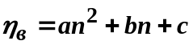)

Заземлители расположены в ряд
Отношение a/l | а | b | с
1 | 0,001 | -0,049 | 0,922
2 | 0,001 | -0,033 | 0,957
3 | 0,001 | -0,025 | 0,981
Заземлители расположены по контуру
1 | 5,63E-05 | -0,049 | 0,922
2 | 3,82E-05 | -0,033 | 0,957
3 | 3,79E-05 | -0,025 | 0,981

7. Определить необходимое число вертикальных заземлителей
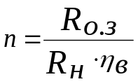.
8. Определить длину полосы, соединяющей одиночные заземлители

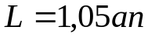 - для заземлителей, расположенных по контуру;
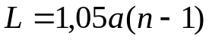 - для заземлителей, расположенных в ряд.
В групповом заземлителе наряду с взаимоэкранированием вертикальных электродов имеет место экранирование между горизонтальными и вертикальными составляющими. Это экранирование учитывается коэффициентом использования полосы 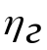. Численные значения 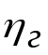 приведены в таблице 7.

Таблица 7

Коэффициент использования соединительной полосы

заземлителей из угловой стали или труб

Отношение расстояний между | Число заземлителей
заземлителями к их длине а/l | 2 | 4 | 6 | 10 | 20 | 40 | 60 | 100
Заземлители размещены в ряд
1 | 0,85 | 0,77 | 0,72 | 0,62 | 0,42 | - | - | -
2 | 0,94 | 0,80 | 0,84 | 0,75 | 0,56 | - | - | -
3 | 0,96 | 0,92 | 0,88 | 0,82 | 0,68 | - | - | -
Заземлители размещены по контуру
1 | - | 0,45 | 0,40 | 0,34 | 0,27 | 0,22 | 0,20 | 0,19
2 | - | 0,55 | 0,48 | 0,40 | 0,32 | 0,29 | 0,27 | 0,23
3 | - | 0,70 | 0,64 | 0,56 | 0,45 | 0,39 | 0,36 | 0,33

9. Определить сопротивление стальной полосы, соединяющей вертикальные заземлители

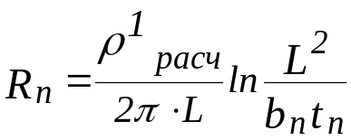,
где 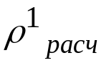 - расчетное удельное сопротивление грунта, Ом.м; 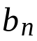 –
ширина полосы, м; 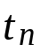 - глубина заложения полосы, м.
10. Определить расчетное удельное сопротивление грунта 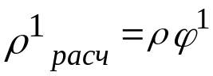.
По таблице 4 определить значения коэффициента сезонности 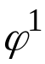 для горизонтального заземлителя.
Уравнение регрессии, связывающее коэффициент использования соединительной полосы () с числом заземлителей n (при разных соотношениях a/l, типе заземляющего устройства):
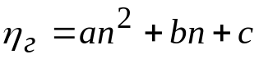,

где - коэффициент использования соединительной полосы; n - число заземлителей; a, b, с - коэффициенты уравнения регрессии, зависящие от соотношения a/l; типа заземляющих устройств и т.д. (табл. 8).

Табл. 8

Значения коэффициентов уравнения регрессии для зависимости значений коэффициента использования соединительной полосы от числа заземлителей (уравнение типа 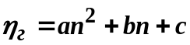)

Заземлители расположены в ряд
Отношение a/l | а | b | с
1 | 0,0002 | -0,026 | 0,882
2 | 0,0002 | -0,022 | 0,946
3 | 0,0002 | -0,018 | 0,985
Заземлители расположены по контуру
1 | 4,7*10⁻⁵ | -0,007 | 0,426
2 | 4,7*10⁻⁵ | -0,007 | 0,426
3 | 4,7*10⁻⁵ | -0,007 | 0,426

10. Определить общее сопротивление заземляющего устройства с учетом соединительной полосы:

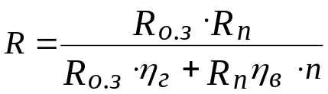
11. Правильно рассчитанное заземляющее устройство должно отвечать условию: RR_{н}.
12. Результаты расчетов отразить в таблице

Число вертик элек-  тродов n | Длина соединя-  ющей полосы  L, м | Тип зазем-  лителя | Сопротивле-  ние одиноч-  ного заземли-  теля, Rо.з, м | Сопротивле-  ние полосы, R_{п}, Ом | Коэффици-  енты  использо-  вания |  | R, Ом

Расчет заземлителя в двухслойной земле
Таблица 9

Исходные данные для расчета заземлителя в двухслойной земле

Вариант | Напряжение установки U, B | Ток замыкания на землю Iз, А | Форма вертик. электродов | Размеры вертикальных электродов  ℓ, м; d или в_{у},м | Глубина зало-  жения t₀, м | Расстояние меж  ду вертик. элек-  тродами а, м | Ширина соеди  няющей поло-  сы в_{п}, м | Площадь заземлителя, м² | Удельные сопро тивл. верхнего и  нижнего слоев  земли, Ом.м | Тощина верхне-го слоя земли,  h₁, м | Климатическая зона | Тип заземляю-  щего устройства
I | 380 | 30 | труба | ℓ=2,5  d=0,08 | 0,8 | 2,5 | 0,04 | 6300 | 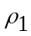=230  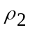=80 | 2,8 | II | по- кон  туру
II | 380 | 40 | труба | ℓ=2,0  d=0,08 | 0,8 | 4 | 0,04 | 4800 | =200  =40 | 3 | III | по- кон  туру

При расчете сложного заземлителя в двухслойной земле способом наведенных потенциалов значение сопротивления растеканию вычисляют в следующей последовательности:
1. Определяют норму величины сопротивления R_{н} заземления (см. п. 2).
2. По предварительной схеме заземлителя определяют площадь территории, занимаемой заземлителем (площадь заземлителя), S, м²; суммарную длину горизонтальных электродов L, м; количество n вертикальных электродов и их суммарную длину, м
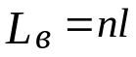,
где - длина заземлителя, м.
3. Составляют расчетную модель заземлителя, представляющую собой горизонтальную квадратную сетку из взаимно пересекающихся полос с вертикальными электродами. Расчетная модель имеет одинаковые с принятой схемой заземлителя площадь S; суммарную длину горизонтальных, количество и длины вертикальных электродов L, n, , L_{в;} глубину заложения в землю t₀, м. Она погружена в однородную землю с расчетным эквивалентным удельным сопротивлением 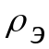, Ом.м.
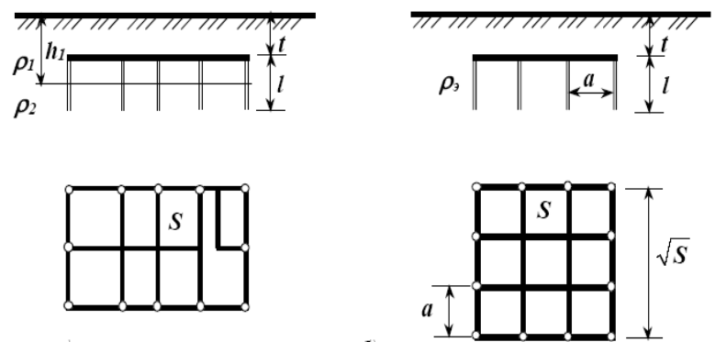

Рис.7. К расчету сложных заземлителей
4. Определяют длину одной стороны модели, равную 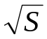, м;
5. Определяют количество ячеек m по одной стороне модели

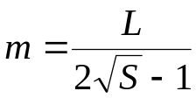;
уточняют значение L, м

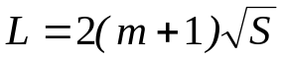.
6. Определяют длину стороны ячейки в модели b, м

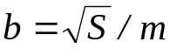.
7. Определяют количество вертикальных электродов или расстояние между электродами; предварительно намечают размещение этих электродов в схеме модели. Если они расположены по периметру заземлителя, в этом случае n или а вычисляют по формуле

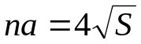.
8. Определяют суммарную длину 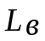вертикальных электродов (см. формулу в п.1).

9. Определяют эквивалентное удельное сопротивление земли , Ом.м, для сложного заземлителя по табл. 10.
Табл. 10
Относительное эквивалентное сопротивление грунта для сеток с вертикальными заземлителями 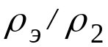
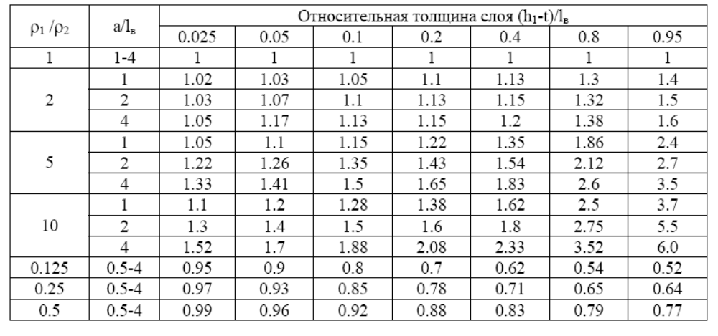
10. Вычисляют расчетное сопротивление по формуле Оллендорфа-Лорана

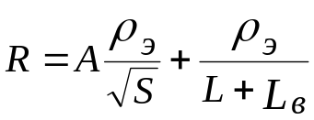,
где  - коэффициент,
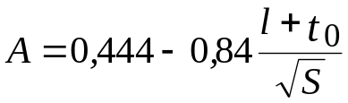 при 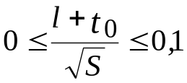;
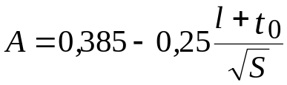 при 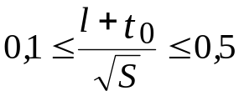;
11. Определяют потенциал заземляющего устройства по формуле

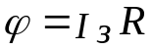,
где 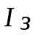 - ток замыкания на землю, А.
12. Правильно рассчитанное заземляющее устройство должно отвечать условию: 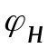.
Примечание. Потенциал заземляющего устройства при стекании с него тока замыкания на землю не должен превышать 10 кВ, если возможен вынос потенциала за пределы зданий и внешних ограждений электроустановки.

Задание №2.

Определение основных показателей защитного зануления

Цели работы: ознакомиться с принципом действия защитного зануления, определить для конкретных вариантов значения силы тока, необходимые для срабатывания защиты, подбор по току плавких предохранителей и автоматов.

Основные потребители электроэнергии на предприятиях (станки, оборудование) запитаны от трехфазной линии переменного тока с заземленной нейтралью. Напряжение между фазами называется линейным (U₁). Потребители однофазного тока включаются в цепь фаза-нейтраль, которая называется фазовым напряжением (U_{ф}) и по величине составляет около 2/3 линейного напряжения (рис. 7).
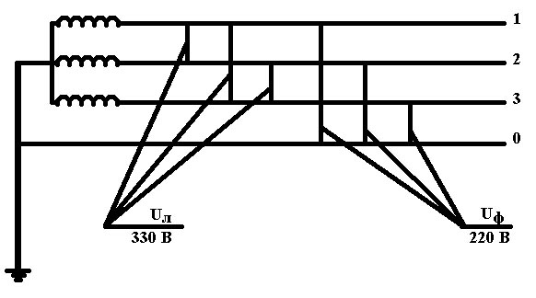
Рис.7. Распределение напряжений в сети трёхфазной линии

В процессе эксплуатации электрооборудования возможно появление неисправности в виде пробоя изоляции одной из фаз на корпус, что может вызвать появление опасного напряжения на нетоковедущих металлических частях, прикосновение к которым может вызвать поражение электрическим током.
Если оборудование подключено к сети с заземленной нейтралью
при напряжении до 1000 В, то согласно "Правилам устройства электроустановок" (ПУЭ) оно должно быть занулено, так как заземление корпуса не может обеспечить в полной мере защиту от поражения электрическим током.
При возникновении пробоя и появлении опасного напряжения на корпусе оборудования необходимо в кратчайший срок отключить поврежденную фазу. Это достигается включением в цепь тока замыкания автоматического выключателя или плавкого предохранителя (рис. 8).
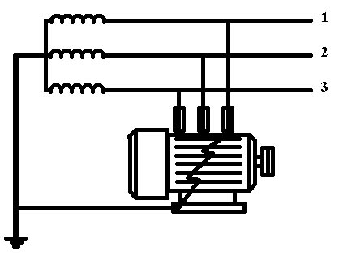
Рис.8. Принцип работы защитного зануления

Работа зануления заключается в превращении замыкания фазы на корпус в однофазное короткое замыкание, в результате которого срабатывает защита (автомат, плавкая вставка), которая отключает поврежденный участок цепи.
Величина тока короткого замыкания определяется выражением
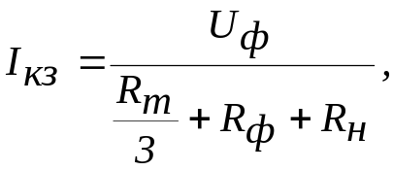
где 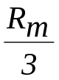 – сопротивление одной фазы источника тока, Ом; R_{ф}, R_{н} –
сопротивление фазного и нулевого проводов от источника до потребителя соответственно, Ом.
Для большинства сетей (R_{ф} + R_{н}) составляет 0,5 – 2 Ом. Величи-
на сопротивления зависит от расчетной мощности.
Требования к цепям зануления изложены в "Правилах устройства электроустановок" (ПУЭ) и в ГОСТ 12.030–81.
Для надежности срабатывания зануления необходимо выполнение условия
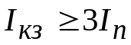; 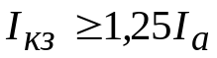,
где 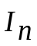 - номинальный ток плавкой вставки, А; 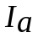 - номинальный ток автоматического выключателя. А.
Подбор плавких вставок предохранителей производится по величине пускового тока электродвигателя с учетом режима работы
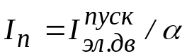,
где 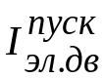 - пусковой ток электродвигателя, А; 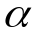 - коэффициент режима работы (для асинхронных двигателей =1,6…2,5).
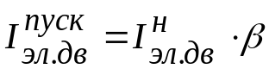,
где 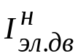- номинальный рабочий ток электродвигателей, А; 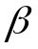 - коэффициент перегрузки, принимаемый по каталогу для электродвигателей =5…7).
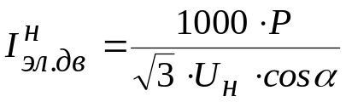,
где  – номинальная мощность электродвигателя, кВт; 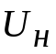 -номинальное напряжение, В; 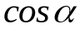 - коэффициент мощности, показывающий, какая часть тока используется на получение активной мощности и на намагничивание (для большинства электродвигателей =0,9).
Определение токовых характеристик защитного зануления

1. Включить установку: Рп – "вкл", Рн – крайне левое (рис. 9).
2. Включить тумблер Тр2.
3. Включить потребитель П1 тумблером Т1. Плавно вращая ручку Рн, установить последовательно три значения измерительного напряжения. Снять соответствующие показания вольтметра 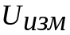 и амперметра 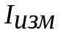. Замеры занести в табл. 11.
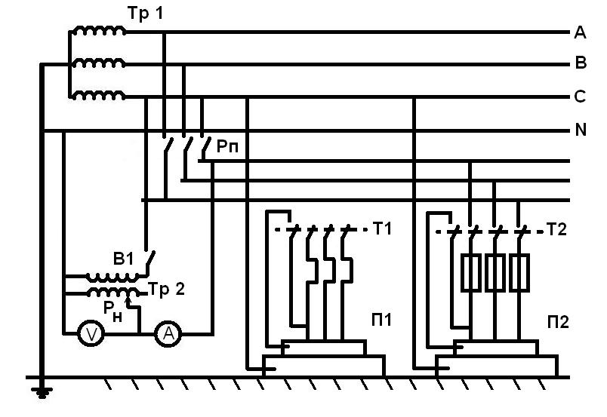
Рис.9. Схема лабораторной установки
4. Подсчитать ток короткого замыкания. Значение берется из табл.12, мощность трансформатора задается преподавателем. Величину R_{ф} + R_{н} определить по формуле 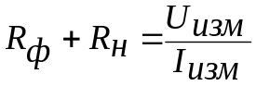.
5. Определить токовые показатели плавких предохранителей для измеренных вариантов. Результаты занести в табл. 11.

Таблица 11
Токовые характеристики защитного зануления

Потребитель | Замер |  |  | R_{ф}+R_{н} | 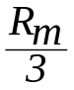 | 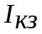 | 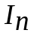 | 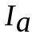
П1 | 1
П1 | 2
П1 | 3
П2 | 1
П2 | 2
П2 | 3

Таблица 12
Исходные данные для определения токовых характеристик
защитного зануления

Мощность  трансформа-  тора, Вт | Сопротивление фазы источника тока, Ом | Мощность  трансформа-  тора, Вт | Сопротивление фазы источника тока, Ом
25 | 1,037 | 250 | 0,104
40 | 0,649 | 320 | 0,0847
63 | 0,412 | 400 | 0,060
100 | 0,266 | 630 | 0,040
160 | 0,162 | 750 | 0,036

6. Выключить тумблер Т1 потребителя П1 и включить тумблер Т2 потребителя П2.
7. Аналогично п.3 выполнить замеры и занести в табл.11.
8. Подсчитать ток короткого замыкания и определить токовые характеристики автоматических выключателей. Результаты записать в табл. 11.
9. Определить номинальный рабочий ток электродвигателей .
10. Определить пусковой ток электродвигателя .
11. Определить номинальный ток плавкой вставки .
12. Подсчитать ток короткого замыкания 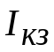.
13. Проверить, обеспечено ли условие надежного срабатывания защиты
; ,
По расчетному номинальному току плавкой вставки выбираем предохранитель стандартных размеров или автоматический выключатель (табл. 13, 14).
Табл. 13
Предохранители серии ПН-2

Тип предохранителя | Номинальный ток плавкой вставки
ПН2-100 | 25; 40; 50; 60; 80; 100
ПН2-250 | 80; 100; 120; 150; 200; 250
ПН2-400 | 200; 250; 300; 350; 400
ПН2-600 | 300; 400; 500; 600

Табл. 14
Автоматические выключатели

Модель | U, В | Номинальный ток расцепителя, А
А3712Ф | 500 | 32; 40; 50
А3716Ф | 500 | 63; 80; 100; 125; 160
АЕ2043 | 500 | 10; 16; 25; 32
АЕ2046 | 500 | 40; 50; 63
А3732Ф | 500 | 250; 320; 400

14. Отключить установку.
15. Сделать выводы.

Задание №3.
Расчет молниезащиты зданий и сооружений
Таблица 15
Исходные данные для расчета

Вариант | Местоположение | Высота здания, м | Ширина здания, м | Длина здания, м | Кровля | Грунт
I | Омская область | 23,5 | 36 | 72 | плоская | суглинок
II | Омская область | 28,5 | 41 | 82 | плоская | супесь

Последовательность расчета следующая:
1. В соответствии с ПУЭ определить, относится ли производство к взрывоопасным или пожароопасным.
2. Определить среднегодовую продолжительность гроз.
Информацию о средней за год продолжительности гроз можно получить в местном отделении Росгидромета, либо воспользоваться картой, представленной в СО 153-34.21.122-2003.
По карте среднегодовой продолжительности гроз (СО 153-34.21.122-2003) известно, что для:
- Северных районов России средняя продолжительность гроз в год составляет 10-20 часов;
- Средней полосы России – 20-40 часов;
- Южных районов России – 40-60 часов.
3. Рассчитать ожидаемое годовое число поражений молнией прямоугольных зданий и сооружений, расположенных в заданном районе и не оборудованного устройством молниезащиты

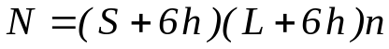.10⁻⁶,
для сосредоточенных зданий и сооружений (башен, вышек, дымовых труб и т.д.)
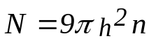.10⁻⁶,
где S, L – ширина и длина зданий, м (для зданий и сооружений сложной конфигурации в плане при расчете N в качестве S и L принимают ширину и длину наименьшего описанного прямоугольника); - наибольшая высота здания или сооружения; 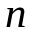 – среднегодовое число ударов молний в 1 км² земной поверхности в месте расположения зданий или сооружений, принимается в соответствии с табл.16.
Таблица 16
Интенсивность грозовой деятельности в часах в год | Среднегодовое число ударов молнии в 1 км² земной поверхности, n
10-20 | 1
20-40 | 3
40-60 | 6
60-80 | 9
80 и более | 12

4. На основании СО 153-34.21.122-2003 установить категорию устройства молниезащиты здания: I, II, III.
5. Исходя из габаритов здания, конструкции кровли здания определить тип молниеприемника: металлическая сетка, одиночный стержневой молниеотвод, тросовый молниеотвод (рис. 6).
6. Определить допустимую величину сопротивления заземляющего устройства в зависимости от категории молниезащиты здания.
7. Определить сопротивление заземляющего устройства току промышленной частоты (см. задание №1).
8. Определить импульсное сопротивление заземляющего устройства для сеточного молниеотвода.
Связь между импульсным сопротивлением 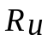 стекания больших
токов c заземлителя и сопротивление  стекания тока промышленной частоты определяется зависимостью
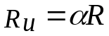,
где - коэффициент импульса, зависящий от величины тока молнии, удельного сопротивления грунта и конструкции заземлителя.
Значения при различных удельных сопротивлениях грунта (см. табл. 2) для вертикальных заземлителей приведены в табл. 17.

Таблица 17
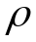, Ом.м | до 100 | 100 | 500 | 1000 | 2000
 | 0,9 | 0,9 | 0,7 | 0,5 | 0,35
Правильно рассчитанное импульсное сопротивление заземляющего устройства должно отвечать условию: R_{u}R_{uн}.

4. Содержание отчета

- Название и цель работы.
- Схемы защитного заземления, зануления, защитного отключения.
3. Расчет сопротивления растеканию тока заземляющего устройства.
4. Определение силы тока, необходимой для срабатывания защиты, подбор по току плавких предохранителей и автоматов.
5. Расчет молниезащиты зданий и сооружений.
6. Выводы.

Контрольные вопросы

1. Какое действие оказывает электрический ток на организм человека;
2. Каковы причины электротравматизма?
3. От каких факторов зависит исход поражения электрическим током?
4. Как характеризуются производственные помещения по опасности поражения электрическим током?
5. Какими средствами и методами защиты достигается повышение электробезопасности?
6. Какими физическими параметрами характеризуется электромагнитное излучение?
7. Каково действие электромагнитных полей на организм человека?
8. Основные методы защиты от электромагнитных излучений?
9. Приборы для измерения электромагнитного излучения?
10. Основные мероприятия по защите от статического электричества.
11. В каких сетях применяют защитное заземление и где оно не эффективно?
12. В каких случаях целесообразно применение защитного отключения?
13. В чем состоит общий принцип расчета защитного заземления?
14. Что учитывают коэффициенты использования. От чего зависит их величина?
15. В каких единицах измеряется удельное сопротивление грунта и от чего зависит его величина?
16. Почему контур заземления помещают ниже поверхности земли на 0,7 – 0,8 м?
17. Назначение и принцип действия защитного зануления.
18. Как нормируется надежность защиты при занулении?
19. Каким должен быть нулевой провод?
20. От чего зависят токовые характеристики плавких предохранителей и автоматических выключателей?
21. Какие существуют индивидуальные средства защиты от поражения электрическим током?
22. Категории молниезащиты зданий.
23. Какие типы молниеотводов существуют?
24. Что такое зона защиты молниеотвода?
25. Требования к устройству молниезащиты дымовых труб.

Библиографический список

1. Белов С.В. и др. Безопасность жизнедеятельности. – М.: Высшая школа, 1999.
2. Кукин П.П. и др. Безопасность технологических процессов и производств. Охрана труда. -М.: Высшая школа, 1999.
3. ГОСТ 12.1.019-79 ССБТ. Электробезопасность. Общие требования и номенклатура видов защиты.
4. Межотраслевые правила по охране труда (правила безопасности) при эксплуатации электроустановок ПОТРМ-016-2001.-Москава: НЦЭНАС, 2001.
5. Правила эксплуатации электроустановок потребителей. – М: Энергоиздат, 1992.
6. Белявин К.Е. Электробезопасность при эксплуатации электроустановок: Справочное пособие / К.Е.Белявин.-2-е изд. - Минск: Технопринт, 2004.-185 с.
7. Долин П.А. Основы техники безопасности в электроустановках: Учеб. пособие для вузов.-2-е изд., перераб. и доп. - М.: Энергоатомиздат, 1984.-448 с.
8. Салов А.И. Охрана труда на предприятиях автомобильного транспорта (практические расчеты).- М.: Транспорт, 1977.
9. Охрана труда в строительстве и промышленности строительных материалов: Сб. материалов / Под общ. ред. В.А. Алексеева. – М.: Стройиздат, 1995.
10. Инструкция по устройству молниезащиты зданий, сооружений и промышленных коммуникаций СО 153-34.21.122-2003.
11. Д.В.Коптев и др. Безопасность труда в строительстве (Инженерные расчеты по дисциплине «Безопасность жизнедеятельности»): Учебное пособие. - М.: Изд-во АСВ, 2003.-352 с.

